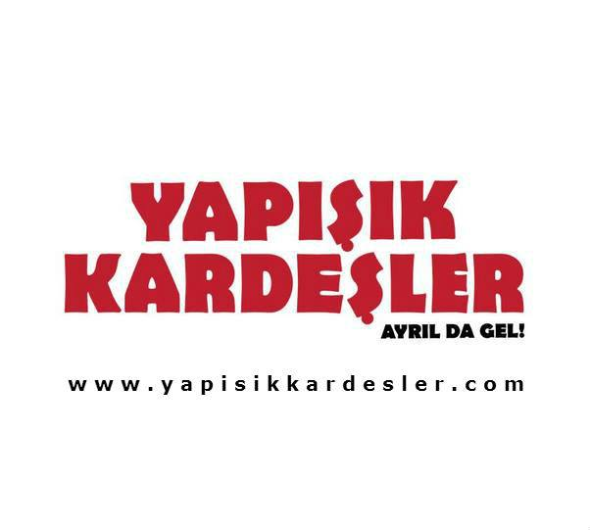

BASIN BÜLTENİ 28.01.2015

EKRANLARIN SEVİLEN YÜZÜ İLKER AYRIK’TAN YILIN KOMEDİSİ “YAPIŞIK KARDEŞLER”!
Geçtiğimiz yaz aylarında, İlker Ayrık’ın memleketi olan ve Balıkesir’de çekimlerine başlanan, yılın komedi filmi; “Yapışık Kardeşler”, 30 Ocak 2015’te vizyon diyor.
Kamera arkasında, iki bin kişinin çalıştığı, yetmiş farklı mekân kullanılan; bu senenin en büyük ve iddialı prodüksiyonlarından biri olan komedi ve aksiyon filmi “Yapışık Kardeşler” in fragmanı ise, henüz vizyona girmeden üç milyon kişi tarafından izlendi.
FİLMİN KADROSU BARSELONA GİBİ!
Filmin kadrosunda bulunan isimler oldukça dikkat çekiyor. Yeşilçam’a da göndermeler yapılan filmin vizyon tarihinin, Türk sinemasının yüzüncü yılına denk getirilmesi ise tesadüf değil.
Yapımcılığını Pervasız Yapım’ın üstlendiği, İlker Ayrık’ın yönettiği, M. Serdar Fırat ve Serhat Sarı’nın yazdığı Yapışık Kardeşler’de; İlker Ayrık,yapışık kardeşler’den Selim’i, Hakan Bulut ise Halim’i canlandırıyor. Ivana Sert, Vahşi Cazibe rolü ile göz doldururken, Suzan Kardeş ise yapışıkların hacı nenesi rolünde. Suat Sungur, Erdal Tosun, Ayberk Atilla, Fırat Tanış, Yasemin Çonka, Barış Taşkın, Bülent Aksu, Cengiz Okuyucu, M. Serdar Fırat, Bülent Şakrak, Halil Sezai, Şebnem Bamsey, Özge İnce, Eray Yasin Işık, Müjdat Gezen, Ateşböceği Ercan, Atilla Arcan, İlhan Daner, Mesut Süre, Fatmagül Fakı gibi dev isimlerin yer aldığı filmin kadrosunu İlker Ayrık; “ Barselona gibi bir kadro” olarak tanımlıyor.
HALİL SEZAİ İMAM OLDU!
Yapışık Kardeşler sürprizleri de bol olan bir film. Örneğin filmde, ünlü şarkıcı ve oyuncu Halil Sezai bir imamı canlandırıyor. İlk kez bir komedi filminde oynayan Halil Sezai bu filmde ne kadar iyi bir komedi oyuncusu olduğunun sinyallerini veriyor.

IVANA SERT’TEN SHARON STONE POZU OLAY OLDU!
Filmin diğer bir sürprizi ise Ivana Sert. İlk beyz perde deneyimini yaşayan Ivana Sert filmde, Vahşi Cazibe rolü ile izleyicilerden ilgi göreceğe benziyor. Sert, filmde Sheron Stone’nun Temel İçgüdü filminden esinlenilen bacak bacak üzerine atma sahnesinde yürekleri hoplatıyor.
İKİ KAT KOMEDİ İKİ KAT KAHKAHAYLA ‘YAPIŞIK KARDEŞLER’ 30 OCAK’TA SİNEMALARDA!
Ekranların sevilen yüzü ve başarılı oyuncu İlker Ayrık’ın ilk kez yönetmen koltuğuna oturduğu ve merakla beklenen komedi filmi ‘Yapışık Kardeşler’de, yaşadıkları köyde mutlu bir hayat süren yapışık kardeşler Halim’le Selim’in komedi ve aksiyon dolu maceraları anlatılıyor. Köyde hayırlı kısmetlerini bulamayan yapışık kardeşlerin hayatları İstanbul’a gelmeleriyle birlikte tamamen değişiyor. Mutlu bir aile kurmak isterken akla gelmedik maceraların içine sürükleniyorlar. Bu eğlenceli ve keyifli filmde İlker Ayrık’ın yapışık kardeşini, başarılı oyuncu Hakan Bulut, hayatlarını değiştiren Vahşi Cazibe karakterini ise Ivana Sert canlandırıyor.
İletişim için:
İrem MELEK Yeşim Günal İŞÖZEN
05334245724 05321728264
iremmelek@gmail.com yesimgunalisozen@gmail.com

